***Консультация для родителей младшей группы***

***«Как научить ребёнка одеваться самостоятельно»***

Умение самостоятельно одеваться - очень трудный для ребенка навык, так как в нем задействована мелкая моторика. Лучшим возрастом для обучения является 2-3года. Примерно в этом возрасте у ребенка начинается сенсативный период развития, т. е. период особой восприимчивости к тому или иному виду деятельности. В этот период ребенку все хочется делать самому и как только Вы заметили это желание, его надо поддержать. Запаситесь терпением и будьте готовы к тому, что навык самостоятельного одевания сформируется не сразу, а постепенно.

умению одеваться нужно с умения раздеваться. Сначала учите ребенка снимать носочки, трусики, колготки, кофточку на молнии, то есть те вещи, которые действительно легко снимаются.

После этого нужно учить уже непосредственно одеванию :

Для этого подойдёт следующий алгоритм действий.

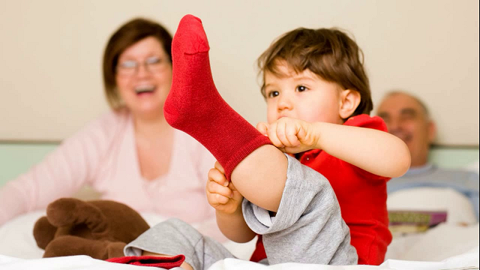**Колготки и штаны**

Сначала нужно научить ребёнка снимать колготки *(штаны)*.

1. Ребёнок подходит к стулу и поворачивается спиной к сиденью.

2. Берётся обеими ручками за резинку колготок *(пояс штанишек)* и спускает их ниже колен.

3. Садится на стул.

4. Выпускает из ручек резинку и берётся одной ручкой за пятку чулка, а второй – за носок. Стягивает чулок.

5. Делает то же самое с другим чулком.

6. Поочерёдно стягивает оба чулка *(штанины)* вниз.

7. Берёт колготки за поясок, расправляет их и встаёт со стула.

8. Поворачивается к сиденью, кладёт на него колготы резинкой к спинке стульчика и двумя *«полосками»* *(швами)* вверх.

Итак, всё сделано верно. Тогда можно перейти к вопросу, как научить ребенка надевать колготки. Для этого нужно выполнить следующие шаги.

1. Малыш подходит к стулу, берёт колготы обеими руками за резинку.

2. Прижимает колготы к себе, не переворачивая и не вращая их.

3. Садится на стул, всовывает ножки поочерёдно в чулки и тянет колготы вверх. Всё!

**Платье, рубашка, футболка**

И опять начинаем с раздевания.

1. Малыш расстёгивает *(при помощи мамы)* пуговицы на воротнике платья и 2-3 верхние пуговки на рубашке. Если снимается футболка, расстёгивать не нужно.

2. Немного наклоняется, тянет [одежду за расстёгнутый воротник обеими](https://www.maam.ru/obrazovanie/odezhda-konsultac) руками вперёд и чуточку вниз, чтобы освободить голову.

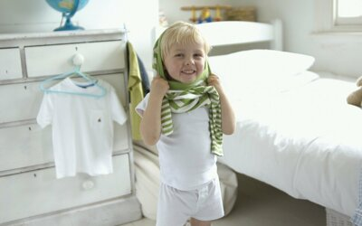3. Тянут рукав вниз за манжету с одной ручки.

4. Делает то же самое с другим рукавом.

5. Встаёт за спинкой стульчика и вешает на него рубашку подолом вверх, а пуговицами вниз *(то есть передняя сторона должна быть внизу)*.

Последовательность одевания будет выглядеть следующим образом.

1. Малыш подходит к спинке стульчика.

2. Наклоняется в одежде, приподнимает её, не переворачивая и не вращая.

3. Просовывает в горловину голову, выпрямляется и поочерёдно проталкивает руки в рукава. Всё!

**Обувь**

Порядок действий в этом случае такой.

1. Малыш встаёт рядом со стулом *(пуфом в прихожей)*.

2. Ставит обутые ножки вместе.

3. Наклоняется и расшнуровывает шнурки *(родитель помогает поначалу)* или отстёгивает липучку.

4. Вынимает по очереди ноги и встаёт таким образом, чтобы обувь находилась между ступнями.

5. Задвигает ботинки под стул или полку, при этом обязательно парой.

Чтобы надеть ботинки или кроссовки, нужно всего лишь сделать следующее.

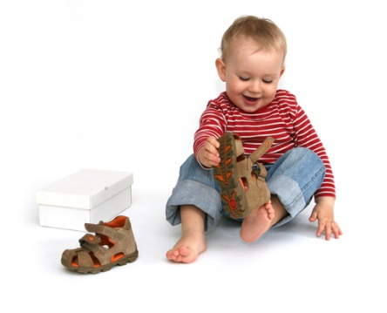1. Ребёнок выдвигает из-под стула пару ботинок, не разъединяя их *(это обязательно)*.

2. Встаёт таким образом, что между стопами ног поместилась обувь.

3. Поочерёдно вставляет ступни ног в ботинки и застёгивает их *(поначалу понадобится помощь родителей)*.

**Пальто, шуба, куртка**

1. Расстегивает пуговицы – сначала нижнюю, потом верхние (т. е. идем снизу вверх, в расстегивании верхних пуговиц может потребоваться помощь взрослых – они часто бывают очень тугие).

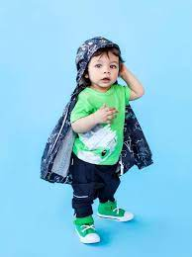2. Приспускает пальто или куртку с плеч. Сначала малышу будет требоваться Ваша помощь – придержите пальто или куртку.

3. Выдёргивает одну руку из рукава.

4. Тянет за другой рукав пальто и вынимает другую руку.

5. Вешает пальто или куртку на свой крючок или в свой шкафчик *(нужна специальная детская вешалка на уровне роста детей)*. Может потребоваться сначала Ваша помощь – помогите малышу найти петельку, за которую надо повесить пальто или куртку.

***Трудности при обучении:***

При одевании носков сложность состоит в том, что ребенок растопыривает пальчики и у него не получается натянуть носок до конца. Покажите, как нужно держать пальчики.

При одевании свитера объясните, что в горловину нужно лезть не лицом, а макушкой. Если Вы знаете, что горло у свитера узковато, растягивайте его руками, перед тем, как дать ребенку, покажите, что пространство большое и голова туда пролезет. Иначе ребенок утвердится в мысли, что надевать какие-то вещи очень сложно.

Научите собирать пальчики в кулачок при одевании кофт и свитеров.

Очень часто быстрому освоению навыка самостоятельного одевания мешает сама конструкция одежды.

***Обучение способам действий идет последовательно:***

Этап первый. Показ взрослого *(демонстрация и объяснение малышу способа действия)*.

Этап второй. Совместные действия с ребенком. Взрослый действует вместе с малышом (иногда направляя руки ребенка, держа их в своих ладонях, напоминает, повторно показывает-демонстрирует. Как только мы видим, что малыш понял, как действовать, и у него начало получаться, ребенок начинает выполнять действие самостоятельно. А взрослый приходит на помощь, только если есть трудности, предоставляя малышу возможность делать самому.

Мы обязательно хвалим малыша за его попытки сделать самостоятельно и за все, даже мелкие, успехи.

Этап третий. Малыш выполняет действие полностью самостоятельно. Помощь взрослого не нужна. А значит, пришла пора переходить к освоению нового действия. *«Старое»* действие освоено и скоро будет выполняться правильно автоматически, без усилий.

Итак, что же умеет ребенок к 3 годам, если его учили самостоятельно одеваться

- самостоятельно надеть и снять одежду, обувь, шапочку, аккуратно ее повесить,

- не путать правый и левый ботинок, в случае неправильного их надевания замечать ошибку и ее исправлять самостоятельно,

-различать одежду и обувь для дома от одежды и обуви для улицы. При входе в дом переобуваться в домашнюю обувь,

-застегивать пуговицы на рубашке или кофточке, не пропуская отверстий (каждую пуговку – в свой *«домик»*). В случае пропуска и перекоса видеть его и исправлять свою ошибку.

- отличать лицевую и изнаночную сторону своей одежды, при ошибке исправлять ее самостоятельно,

- видеть неполадки в одежде близких людей и помогать их исправлять (помочь братику надеть обувь, правильно застегнуть ему пуговки, заметить у Вас расстегнувшуюся пуговицу и т. д.).